管理体系审核记录表
过程与活动、  抽样计划 | 涉及条款 | 受审核部门：生产技术部 主管领导：蔡红强 陪同人员：刘恩超 | 判定
 |  | 审核员：姜海军 审核时间：2020.6.13
审核条款：
QMS:5.3组织的岗位、职责和权限、6.2质量目标、7.1.3基础设施、7.1.4过程运行环境、8.1运行策划和控制、8.3产品和服务的设计和开发不适用确认、8.5.1生产和服务提供的控制、8.5.2产品标识和可追朔性、8.5.4产品防护、8.5.6生产和服务提供的更改控制，
OMS: 5.3组织的岗位、职责和权限、6.2职业健康安全目标、6.1.2危险源辨识与评价、8.1运行策划和控制、8.2应急准备和响应，
职责权限 | QO5.3 | 现场询问生产技术部负责人，对本部门的职责及权限比较明确，没有发生职责及权限不清的现象。  本部门体系职责：生产过程控制、设备管理产品标识和防护、识别辨识本部门的危险源以及本部门的运行控制等。
目标 | QO6.2 | 本部门按总目标要求进行了分解，确定了部门目标：  产品一次合格率96%以上  设备完好率≥90%  安全事故为零  无火灾事故的发生  目标可测量，与公司方针一致，2020.4.30日经考核已完成。
基础设施 | Q7.1.3 | 公司目前对防腐、保温、PE管道及连接件的加工（防腐保温）和销售；管材、管件的销售所用设备已进行了登记管理。  公司配置的设备主要有：挤出机、切割机、穿管机、发泡机、起重机、文件柜、电脑、打复印机、车辆等。  提供：设备日常保养计划，每月对设备进行一次保养；  抽查保养检修记录，按规定实施了计划，查到2020-3月对挤出机、发泡机的“设备维护保养实施记录”，主要进行了电器有效性检查和清洁维修保养。  特种设备：抽查5T起重机检验合格的相关证据，企业未能提供，上次远程审核开具了不符合报告，本次审核时还未关闭。 | X
过程运行环境 | Q7.1.4 | - 规定了工作环境控制内容包括：生产现场明亮、通风、按区域存放、标识清楚、配备消防器材且在有效期内。识别工作环境所需适宜的防火、通风等要求。  - 现场观察，生产现场环境较好、配置了室内空调等，通风采光良好。线路安装规定，未发现用电等职业健康安全隐患。无特殊要求。  厂区道路局部地面平整性较差，有积水，已向车间领导提出。
运行的策划和控制 | Q8.1 | 公司对防腐、保温、PE管道及连接件的加工（防腐保温）和销售；管材、管件的销售过程进行了策划。  产品执行：CJ/T114-2000高密度聚乙烯外护管聚氨酯泡沫塑料预制直埋保温管，CJ/T155-2001标准高密度聚乙烯外护管聚氨酯硬质泡沫塑料预制直埋保温管等标准及顾客要求等。并作为产品的质量目标和要求。  制定的产品生产工艺图和销售流程图清晰地描述了产品生产和销售服务的过程。  组织确定了《工艺卡》、《作业指导书》、《安全操作规程》、《工艺守则》、《产品检验规范》、《销售服务作业指导书》等文件，描述了产品实现的方法和接收准则。  体系覆盖的产品为：防腐、保温、PE管道及连接件、管材、管件。  公司为产品实现提供了充足的资源，如：设备、人员、车间、化验室、物料、资金等。  为提供证据公司确定了有关产品实现的记录，如“钢管进厂检验报告”、“原材料入库单”、“成品检验单”、“营销人员工作监督表”等。  与部门负责人沟通，在产品实现过程中，当生产工艺、条件、环境或人员等因素发生变化，对产品质量有影响或不满足顾客要求时，生产技术部根据实际情况组织技术人员、供销部、质检部负责人员商议生产更改事项，将结果及时通报相关部门以避免非预期变更带来的影响。  目前暂无更改情况。  组织对产品实现的策划管理符合标准的要求。
不适用确认 | Q8.3 | 组织按照产品标准和顾客要求进行加工销售，不需进行产品和销售服务的设计和开发，因此对标准的8.3条款不适用，且不影响组织提供满足顾客要求和适用法律法规要求的产品的能力或责任，不适用合理。
生产和服务提供的控制 | Q8.5.1 | 组织在手册中规定了生产服务的具体控制要求，符合标准要求。  生产技术部目前从事的是“防腐、保温、PE管道及连接件的加工（防腐保温）” ，通常依据客户的订货计划来确定需要生产“防腐、保温、PE管道及连接件” 的数量、规格、型号、交货期，从而控制生产和销售的有序进行。  生产流程：  黑甲壳套挤出成型→黑甲壳套加工→管件外部打木块支撑→穿管（套PE黑甲壳套）→发泡→检测入库；  a) 组织和生产车间通过订单合同、图纸、产品规格型号、产品标准描述产品特性的信息。  b) 组织编制了产品的作业指导书《图纸》、《工艺卡》、《作业指导书》、《设备操作规程》等文件，文件中描述了各工序的工艺内容和控制指标，作为操作人员的作业指南。  c) 组织为生产配备了适宜的生产设备和设施，现场观察生产设备挤出机、切割机、穿管机、发泡机、起重机能工作正常。  d) 组织为各工序配备了钢卷尺、游标卡尺、电火花检漏仪等监视测量设备。  e) 组织对生产过程和产品实施了监视和测量，并作了相应记录。  检验活动包括原材料检验、工序检验、成品检验。生产过程中使用的记录有：“进厂检验报告”、“原材料入库单”、“下料检验记录”、“保温管检验记录”等，符合要求。  过程产品和最终产品的监视和测量记录见 Q8.6 审核记录。  f) 质检部负责对产品的放行，供销部负责产品交付和交付后活动的实施，产品经过测试检验合格后方可放行和交付，供销部依据合同出具发货单，由客户联系物流公司进行送货，经顾客接受签字带回公司做账。需要售后服务时由供销部负责联系售后服务工作。  g）为生产过程配备了必要的人员，无特殊工种。  h）通过日常班前会和技能培训提高操作工的熟练程度，可以起到防错作用。  I）生产技术部负责关键、特殊过程的确认和控制，经公司识别，本公司的生产过程中需确认的过程为：发泡过程，查到特殊过程确认记录，2020.3.10日刘恩超等对制造工艺、设备、工艺参数、人员进行了确认，符合要求。  现场审核观察，  PE管道（黑甲壳套）挤出工序：2人在操作挤出机生产750PE管道，配料主要是PE颗粒、色母等，挤出机机头温度在170℃，中间温度设定在240℃，机尾温度设定在160℃，循环水冷却，速度控制在1个小时10米左右，观察实际操作，符合操作规程。  外甲壳套加工工序：2人正在用切割机切割DN600弯头用甲壳套，先根据弯头的形状、规格尺寸、角度在直甲壳套上划线，然后根据划线进行分割，然后再根据弯头形状组对，用铆钉机铆接，最后在接缝处覆盖胶条，用热熔喷枪加热胶条至熔化状态，要求无漏缝，观察实际操作，符合操作规程。  打木块支撑、穿管工序：现场3名工人正使用穿管机进行750保温管穿管作业，技术要求：先在钢管外刷一层防腐防锈漆，自然晾干，加工好外套750 PE甲壳管，然后在钢管外面打木块支撑，串撑块钢丝不能过长过短，以钢管周长为标准，大于钢管周长20-25厘米，每间隔30cm穿一个撑块，穿成串，不能出现多穿或少穿的现象，然后用穿管机套入加工好的PE管，保证裸露钢管两端及支撑块分布均匀，现场观察操作符合要求。  发泡工序：现场3名工人正在为防腐保温管夹层发泡填充，操作设备：高压发泡机，有发泡作业指导书，黑白料聚氨酯（配比保密）一起搅拌后倒入发泡机，发泡温度控制在20℃以上，压力控制在8MPa，要求分段发泡均匀、无空隙。发泡工序按《产品质量规范》进行检验，检验合格后，入中转库，自然熟化12小时以上，观察实际操作符合操作规程。  现场查验了上次远程审核时企业提供的资料，真实有效。  通过现场观察以上工序操作均符合操作文件要求。
产品标识和可追朔性 | Q8.5.2 | 采购产品通常保留厂家标签、合格证等方式对产品进行标识，产品附有“合格证”有产品名称、型号、日期、质检人员代号等信息，可作为追溯性标识，同时可根据采购合同、销售合同，入厂检验记录等进行追溯。  生产标识可追溯：生产质量通过生产人员按排班和岗位、生产日期班次、采购计划和采购检验、出厂检验记录等生产检验记录实现追溯。  经现场查验标识齐全、清晰、正确，产品标识管理基本符合标准要求，并满足实际需要。
产品防护 | Q8.5.4 | 公司对产品搬运、包装、贮存、运输以及交付等过程的防护实施控制：  1、搬运：配置适宜的搬运工具，大件产品用起重机，采用合理的搬运方法，对易损、危险物品制定专门的搬运指导书，搬运人员按要求执行，做好产品防护，防止丢失和损坏。  2、包装：包装人员核对产品合格证，保持产品外观清洁、完整，按装箱单核对装箱产品，包装后进行正确标识。  3、贮存：规范仓库管理，保持安全适宜的贮存环境，先进先出，建立台账，定期盘点，经常查看库存物品。  4、运输：用防震材料添紧，避免相互碰撞造成破损，对运输供方进行合格评定，签订运输合同，保证产品运输质量，并对运输质量进行记录，跟踪监督。  5、交付：产品交付防护延续到交付的目的地。  公司自体系运行以来，未发生由于产品防护不当导致产品质量事故的情况，防护措施能够满足要求。  现场产品防护能够按照策划的要求实施，满足策划的要求。
更改控制 | Q8.5.6 | 如果发生生产的更改，如生产项目或者生产标准发生变化公司会对相关生产规定或者生产标准进行评审，通过后按新的生产规定或者生产标准进行提供新的生产。目前均是成熟产品生产，没有发生变更。
危险源 | S6.1.2 | 现场提供了《危险源辨识和风险评价控制程序》，对危险源的识别、评价结果、控制手段等做出了规定。  生产技术部负责人介绍了对危险源进行了辨识，考虑了三种时态，过去、现在和将来，三种状态，正常、异常和紧急，按照生产和办公区域及工作过程，另外按照区域及工作过程等进行了辨识  查《危险源辨识及风险评价表》，部门：生产技术部，识别了办公过程中垃圾不理不及时可能导致的疾病传染、人离开未断电源可能导致的火灾、生产过程违规操作可能导致的人身伤害等危险源。  查到：《不可接受风险清单》，重大危险源：潜在火灾、触电、人身伤害、机械伤害、职业病伤害等。  对于危险源、不可接受风险等通过运行控制、日常检查、日常培训教育、制定管理方案、应急准备与响应进行控制。对于目标、方案等控制具体见S6.2审核记录，运行控制见S8.1审核记录，应急控制具体见S8.2审核记录。  现场查验了上次远程审核时企业提供的资料，真实有效。  部门危险源的识别、评价基本符合标准要求。
运行控制 | S8.1 | 制定实施了职业健康与安全管理文件。  现场查运行控制的实施：  根据工种的不同员工佩带相应的劳动防护用品（如安全帽、耳塞等），生产车间标有各种警示标识，如：小心触电、起重机下严禁站人、进入厂房须戴安全帽等，车间采光良好、空气流通，车间噪音较小对员工危害不大。  配电箱及线路均完好。操作人员均佩带劳动防护用品。  挤出工序，设备旋转部位和凸出部位以及高温区，安装有防护罩和防护栏等，设备运行状况良好，无带病工作现象。  管道切割加工过程，有噪声危害，现场操作员工戴了耳塞。  发泡过程和刷防腐漆过程，有轻微异味，操作工戴有口罩。  车间墙上挂有安全操作规程，标有严禁烟火等标识。  现场审核时与操作人员交流：回答，操作挤出机、切割机、发泡机、起重机等设备时，操作前阅读其操作规程、按照要求进行操作并穿戴好必要的防护用具。  与操作人员交流了解到，员工均接受过职业健康安全相关知识的培训，包括应急预案及演练等，现场人员交流对烫伤、机械伤害、防火、逃生均较为清楚、明确，了解本岗位的设备安全操作规程。  提供：劳保用品发放记录表，发放劳保用品有：工作服、劳保鞋、毛巾、耳塞、口罩、防滑手套等，均有相人员签字。  车间通道通畅，各工序产品排放有序，操作工戴有相应的防护用品，满足生产的要求。  现场查验了上次远程审核时企业提供的资料，真实有效。  生产技术部现场在职业健康安全防护方面的控制管理基本有效。  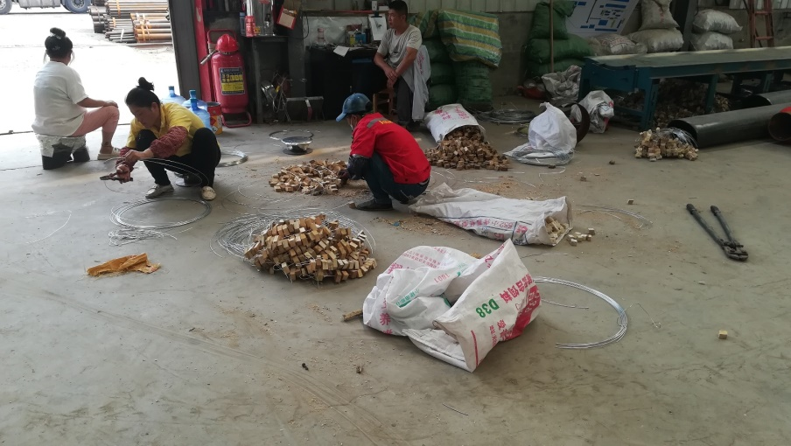  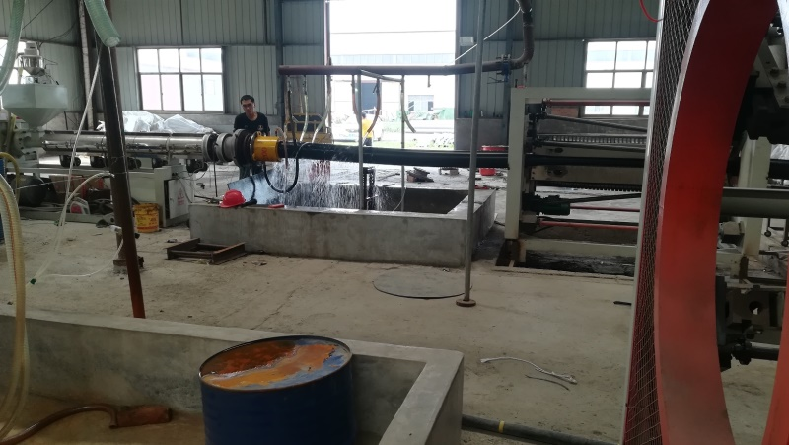  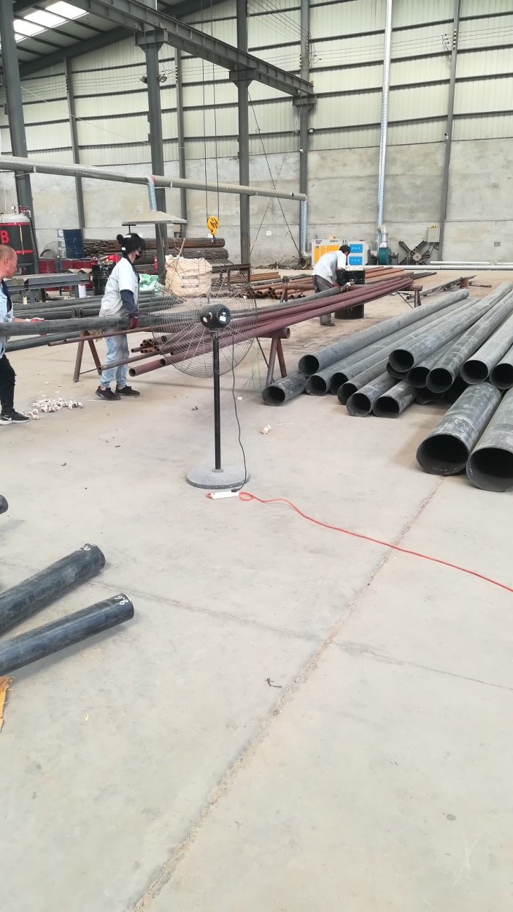  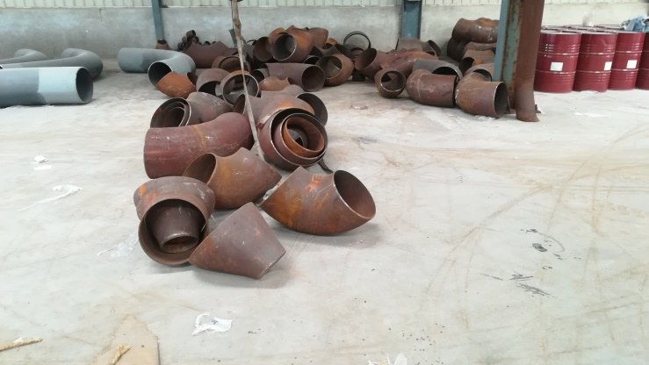  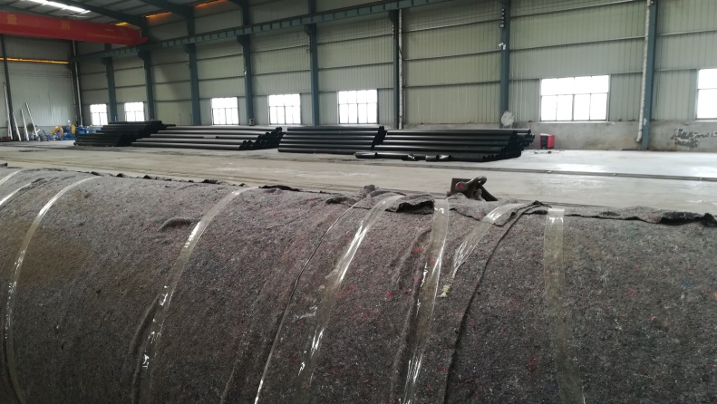
应急准备和响应 | S8.2 | 生产技术部按照策划的《应急准备和响应控制程序程序》《火灾应急预案》等，明确了相应的运行准则。  生产过程中加强用电安全，防止触电事故、火灾事故和机械伤害事故的发生，设备安装了漏电保护器和防护罩，高温作业区有护栏。  作业场所有灭火器，状态有效。  生产场所有“禁止吸烟”，“小心触电” 等环保、安全警示标识。  配有急救药箱，箱内有京万红、创可贴、消毒酒精、碘伏、棉棒等。  查2020年4月18日参加了办公室组织的火灾预案演练。  自体系运行以来未出现应急事故情况。

说明：不符合标注N

